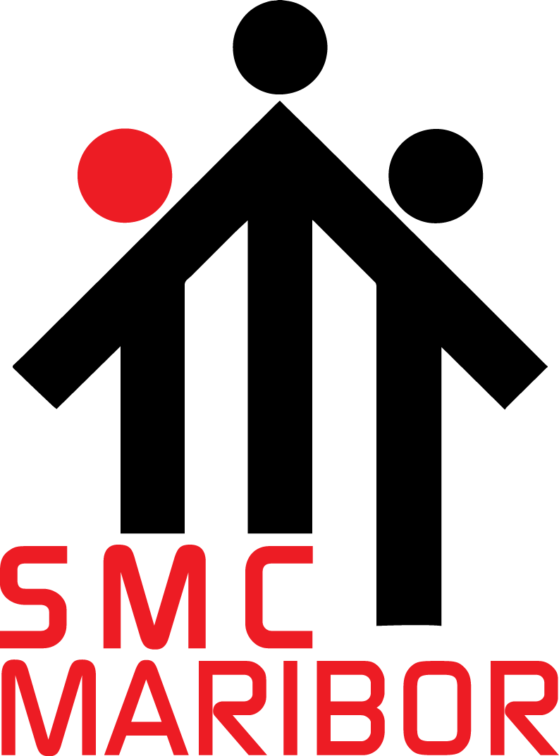
DRUŠTVO SALEZIJANSKI MLADINSKI CENTER MARIBOR
Engelsova ul. 66, Maribor Splet: maribor.donbosko.si/drustvo
Ept: drustvosmc@gmail.com Tel: 041.215.711

OBVESTILO ZA STARŠE - POLETNI ORATORIJ, junij-julij 2020

Kljub številnim pomislekom smo se odločili, da tudi letos izvedemo počitniški program – in sicer nekoliko časovno ter številčno omejenega ter vsebinsko prilagojenega.
Ponujamo možnost DVEH TEDNOV počitniškega programa – oratorija, in sicer
1.teden: od 29. junija do 3. julija ter 2. teden: od 6. do 10. julija.
Na program se lahko prijavijo le otroci od končanega 1. razreda naprej.
V program enega tedna bomo sprejeli samo 50 udeležencev.
Programa se lahko udeležijo le zdravi otroci (priporočamo, da doma otrokom občasno oz. ob odhodu iz preventivnih razlogov izmerite temperaturo).
Načeloma lahko prijavite otroka le za en teden. Če pa želite otroka prijaviti v oba tedna, bodo imeli prednost tisti, ki so prijavljeni samo za en teden (v primeru prostih mest pa bomo sprejeli tudi tiste, ki so se prijavili v oba tedna).
Zelo priporočamo, da otroka prijavite za vseh pet dni.
Program bo vse dni potekal na lokaciji Don Boskovega centra (skupinska dinamika, delavnice, filmi, razne igre …); v primeru lepega vremena se bodo skupine lahko z voditelji odločile tudi za kak sprehod.
Skupine: program bo večinoma potekal v 4-5 manjših 'fiksnih' skupinah (10-12 otrok), ki jih bodo vodili odrasli, v pomoč pa jim bodo tudi animatorji. Voditelji bodo imeli pri sebi kontakte staršev/skrbnikov.
Delo v skupinah bo potekalo na prostem in/oz. vsaka skupina vedno v svojem prostoru.
Zbiranje otrok od 8.30 in 9.00, uradni sklep ok. 14.00.
Varstvo je zagotovljeno zjutraj od 7.00 naprej, popoldne pa od 14.00 do 16.00 ure.
Izlet in kopanje: letos zaradi razmer ne bo ne izleta niti kopanja na mariborskem otoku.
Covid 19: Poskrbeli bomo za to, da bodo razkužilna sredstva na primernih lokacijah.

Cena: 8 € na dan, 40 € na teden (nekoliko več tudi zaradi stroškov z razkužili ipd.)
Plačilo: prispevek nakažete pred začetkom programa na TRR SI56 6100 0001 5752 274 (Del. hr. Ljubljana) - namen plačila: POLETJE–IME in PRIIMEK OTORKA. Ob prihodu prinesete potrdilo plačila.
Vpisovanje: otroci morajo vsako jutro javiti prisotnost; prav tako tudi javiti, ko odhajajo.
Odhodi: v kolikor je možno, ste naprošeni, da otrok ne prihajate iskat med pred 14.00 uro. Za morebitne predčasne odhode in druge zadeve starši vedno javite vodji skupine.
Hrana in pijača: za kosilo bomo poskrbeli v sklopu programa v mladinskem centru, razne dobrote za zajtrk in odmore, pijačo … pa naj imajo otroci s seboj. Seveda bo v SMC na voljo še vedno kak sok ipd.
Oblačila: naj imajo otroci primerna oblačila in obutev, tudi kaj za preobleč oz./in kaj toplega.
Telefon: otroci naj ga raje pustijo doma, saj imamo organiziranih dovolj aktivnosti ... V kolikor bi bilo potrebno staršem kaj sporočiti, bomo to naredili zaposleni v SMC.

Morje: Letovanja na morju letos zaradi splošno znanih razmer NE BO.
Ves počitniški čas so popoldne od 14.00 ure pa do 19.00 odprta igrišča SMC Maribor.
Od. 24. do 29. avgusta bodo igrišča in prostori mladinskega centra odprti že od 9.00 do 19.00.
Poleg 2-tedenskega oratorija se lahko odločite za poletni angleški tabor (glej spodaj).

Priloga 1: Izjava staršev (ob sproščanju ukrepov za zajezitev širjenja COVID-19 – obvezno !)
Priloga 2: Prijavnica - POSLATI NAJKASNEJE do 24. junija !!!
Prisrčen pozdrav – Janez Potočnik, vodja SMC

POSEBNO VABILO - POLETNI ANGLEŠKI TABOR za OSNOVNOŠOLCE: V organizaciji 'Oliver's Chat Room'
– z voditeljico Karina Radoha – v prostorih Don Boskovega centra MB – trije možni termini, od ponedeljka do petka,
od 8.30 do 15.30. Termini: 1) 13.-17. julij; 2) 20.-24. julij; 3) 24.-28. avgust.
Podrobne informacije in prijave – samo na kontakte gospe Karina Radoha:
Tel: 040.396.211; ept: karina.radoha@yahoo.com; fb: oliver's chatroom.eu; splet: olivers-chat-room.eu/blog

